**森林火险气象等级预报**

2025年01月06日

**湖南省气象台 签发：陈静静**

一、未来三天天气预报

**6日晚多云到晴天，7日至9日受冷空气和短波槽影响，全省自北向南有一次降温降雨天气过程，其中湘中、湘北有雨雪相态转换。具体预报：**

**今天晚上到明天白天**，湘西北多云转小雨或雨夹雪，其他地区晴天到多云（图1左）；北风2～3级；最低气温湘西2～4℃，其他地区4～6℃（图1右）；最高气温湘西北8～10℃，湘南14～16℃，其他地区10～12℃。

**7日晚上到8日白天**，湘中以北阴天有小雨，其中张家界、湘西州、怀化北部和常德西北部有雨夹雪或雪，其他地区多云（图2左）；北风3～4级；最低气温湘西北2～4℃，其他地区4～6℃（图2右）；最高气温湘西北4～6℃，湘南13～15℃，其他地区7～9℃。

**8日晚上到9日白天**，湘中以北小雨转雨夹雪或雪，湘西部分中到大雪，其中湘西州局地暴雪，其他地区阴天有小雨或雨夹雪（图3左）；北风3～4级，局地阵风6-7级；最低气温湘西北-2～0℃，其他地区2～4℃（图3右）；最高气温湘西北3～5℃，其他地区6～8℃。

二、未来三天森林火险气象等级预报

**07日**，永州（全境）、衡阳（全境）、常德（安乡）、株洲（市区、攸县、醴陵、茶陵）、长沙（浏阳）、娄底（市区、冷水江、涟源、双峰）、郴州（市区、安仁、桂东、桂阳、嘉禾、宜章、临武、资兴、汝城）、岳阳（市区、华容、岳阳县、临湘、汨罗、平江）、邵阳（市区、洞口、隆回、新邵、邵东、绥宁、武冈、城步、邵阳县）、怀化（通道）森林火险气象等级较高（3级），其他地区森林火险气象等级较低。（图1)

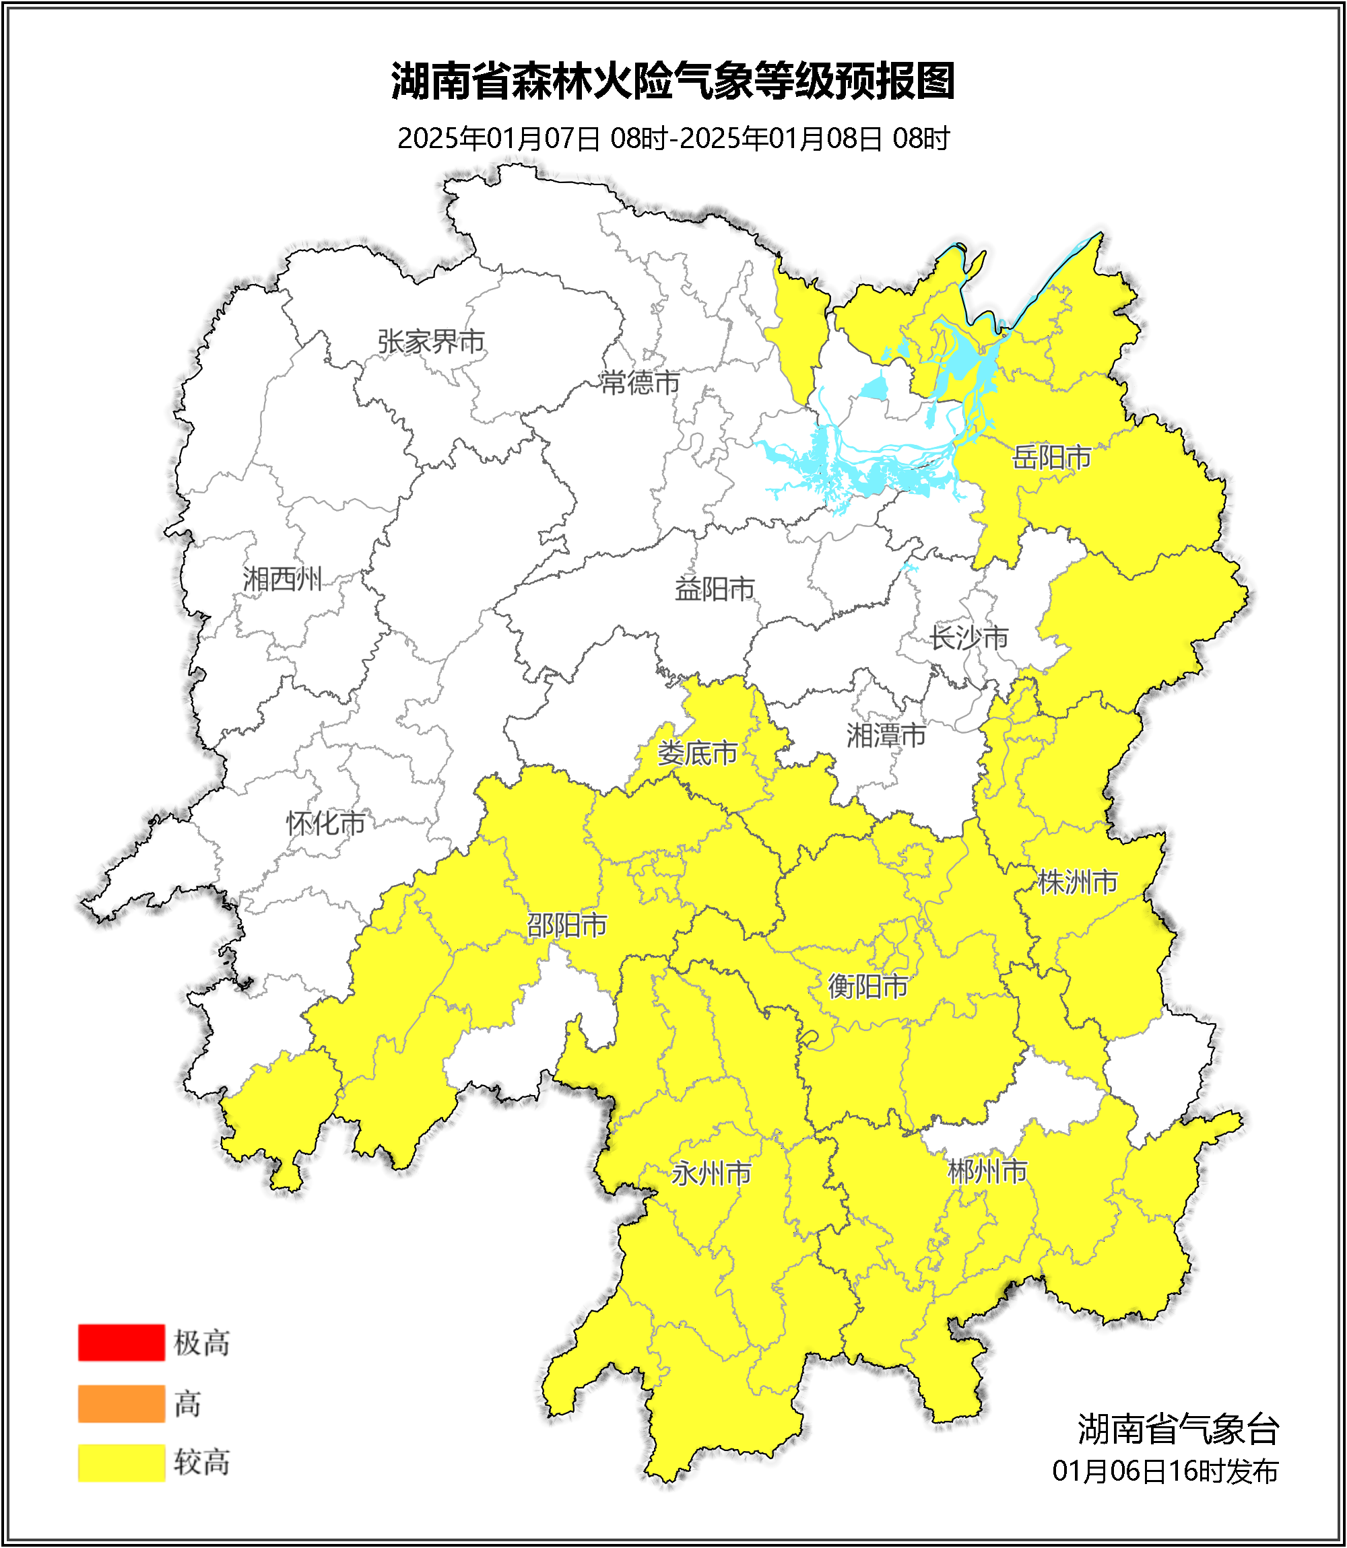

**图1 湖南森林火险气象等级预报（01月07日）**

**08日**，衡阳（耒阳）、株洲（茶陵）、永州（双牌、道县、宁远、江永、新田、江华）、郴州（市区、安仁、桂东、桂阳、嘉禾、宜章、临武、资兴、汝城）、岳阳（市区、华容、岳阳县、临湘）森林火险气象等级较高（3级），其他地区森林火险气象等级较低。（图2)

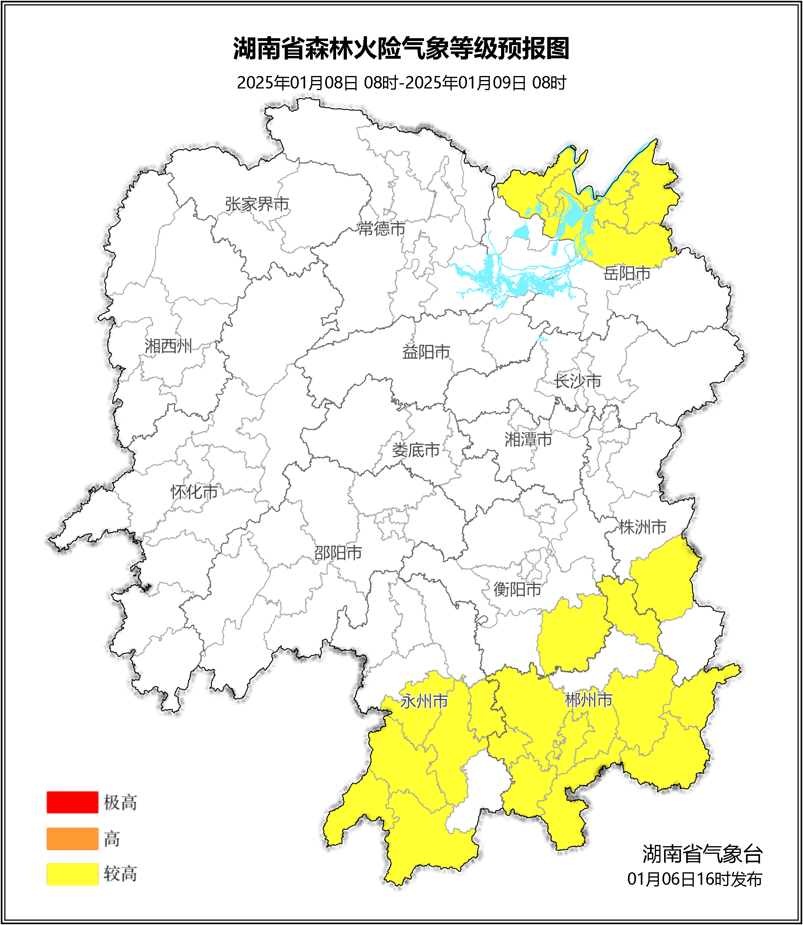

**图2 湖南森林火险气象等级预报（01月08日）**

**09日**，全省大部分地区森林火险气象等级较低。（图3)

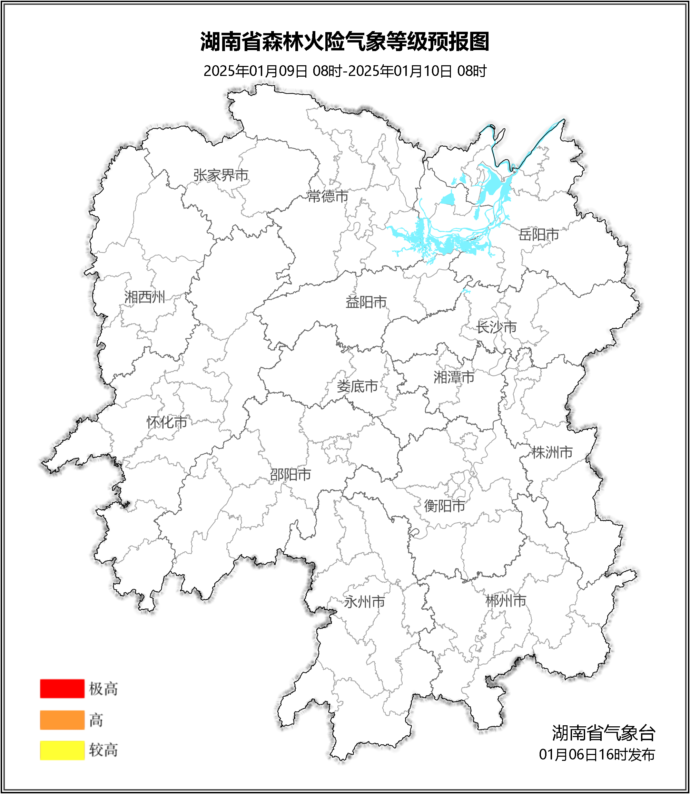

**图3 湖南森林火险气象等级预报（01月09日）**

三、关注与建议

7日至8日湘东、湘南部分地区森林火险气象等级仍较高，需继续加强防范。

湖南省气象台